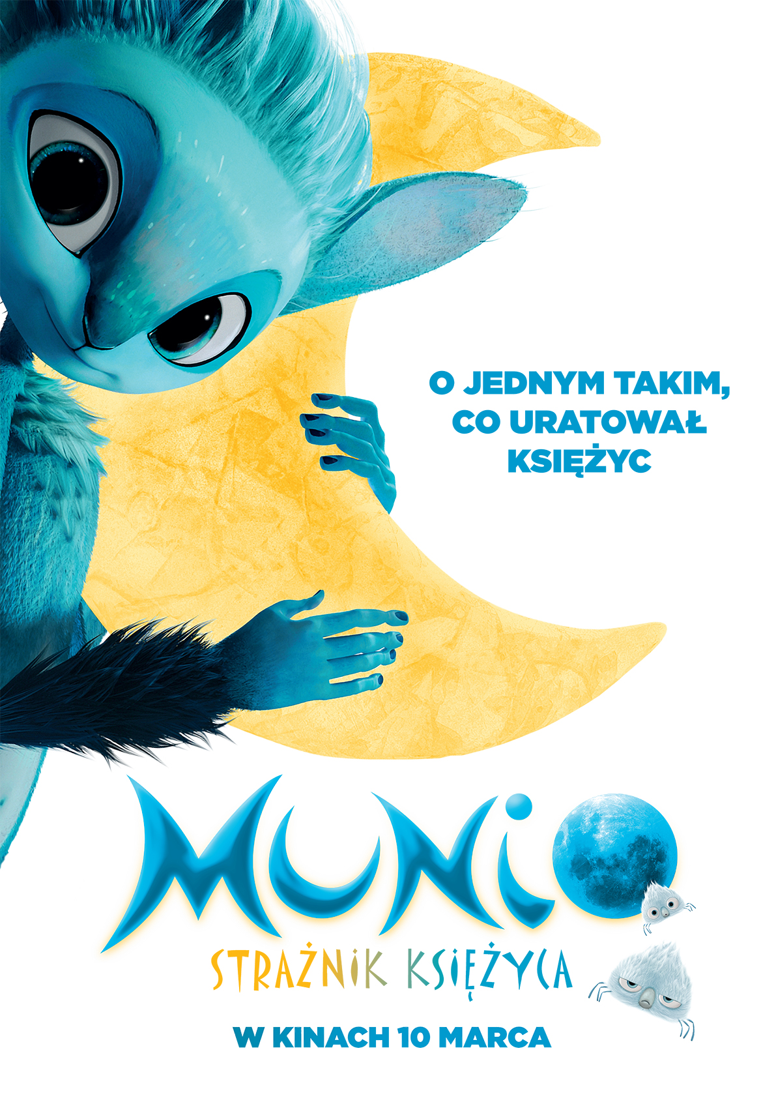

MUNIO: STRAŻNIK KSIĘŻYCA

gatunek: familijny, animacja, przygodowy
dubbing: Mikołaj Roznerski, Olga Kalicka, Jędrzej Hycnar, Przemysław Bluszcz, Jacek Kawalec, Artur Dziurman, Rafał Zawierucha
czas trwania: 85 min.
od lat: b.o.
premiera: 10-03-2017 (Polska)

Pełna humoru, niesamowitych przygód i prawdziwych wzruszeń cudowna animowana opowieść od twórców hitów "Mały książę" i "Kung Fu Panda".
Munio niespodziewanie zostaje wybrany Strażnikiem Księżyca. Dla równowagi mianowany zostaje również Strażnik Słońca – Stalon. Pierwszego dnia ich nowej pracy zły mag wykrada Słońce i Księżyc. Czas je odzyskać!
___________________________________________________________________________
Twórcy hitów "Mały książę" i "Kung Fu Panda" przedstawiają magiczną historię małego bohatera, który udowodni całemu światu, że jeśli masz wielkie serce i wiernych przyjaciół, nie ma dla ciebie rzeczy niemożliwych!
W pewnej magicznej krainie, wesoły psotnik, Munio, niespodziewanie i ku zaskoczeniu wszystkich zostaje wybrany do arcyważnego zadania – wraz z bohaterskim Stalonem mają strzec Księżyca i Słońca. Dla beztroskiego i kochającego zabawę Munia to nie lada wyzwanie! Niestety, dość szybko z serii niefortunnych zdarzeń i nadarzającej się okazji korzysta zły mag, który wykrada Księżyc i Słońce. Munio musi wyruszyć w pełną przygód i niebezpieczeństw podróż, żeby naprawić swój błąd. Czas przywrócić porządek na niebie!

zwiastun filmu

TWÓRCY FILMU:
Za nagrodzoną m.in. Young People's Jury Award podczas TIFF Kids International Film Festival wspaniałą animację odpowiadają producenci "Małego księcia". Film jest oryginalnym pomysłem Benoît Philippona, który napisał scenariusz oraz wspólnie z doświadczonym rysownikiem Alexandrem Heboyanem, mającym na koncie pracę przy hitach "Kung Fu Panda" oraz "Potwory i spółka", zajął się reżyserią. Za oprawę wizualną i konstrukcję postaci odpowiadał Nicolas Marlet, który narysował bohaterów filmów "Madagaskar", "Kung Fu Panda" i "Jak wytresować smoka", a dyrektorem artystycznym został Aurélien Predal, który pracował przy takich produkcjach, jak "Pingwiny z Madagaskaru", "Mały Książę", "Hotel Transylwania 2" oraz "Sing". Film zdążył już podbić serca publiczności w Europie, a w tym roku trafi także do amerykańskich kin.

POLSKI DUBBING:
W obsadzie polskiego dubbingu znaleźli się znani i lubiani Mikołaj Roznerski ("7 rzeczy, których nie wiecie o facetach", "Kochaj", "Porady na zdrady"), który wcielił się w bohaterskiego i pewnego siebie Stalona oraz Olga Kalicka (serial Rodzinka.pl, "Balerina"), która zagrała mądrą i odważną Glim. W roli Munia, tytułowego Strażnika Księżyca, usłyszymy wielką nadzieję polskiego dubbingu, debiutującego na dużym ekranie Jędrzeja Hycnara, młodszego brata aktora i reżysera Marcina Hycnara. Młodym aktorom towarzyszą rodzime gwiazdy dubbingu: Przemysław Bluszcz, Artur Dziurman, Jacek Kopczyński, Rafał Zawierucha, Jacek Kawalec oraz Andrzej Blumenfeld.

wersja polska na zlecenie M2 Films – Film Factory Studio

reżyseria dubbingu: Agnieszka Matysiak
opracowanie dialogów: Bartek Fukiet
realizacja dźwięku: Zdzisław Zieliński

